**GUIA DE APOYO A ESCRITURA N° DE GUÍA: 18**

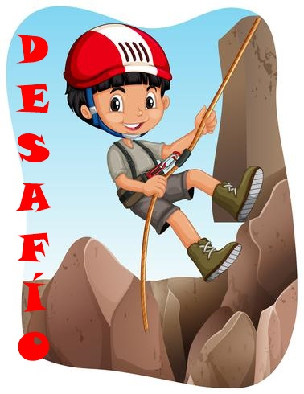

**RECURSO: GUÍA COMPLEMENTARIA DE APOYO A ESCRITURA**

ASIGNATURA: LENGUAJE Y COMUNICACIÓN

NOMBRE ESTUDIANTE: ____________________________________________________________

CURSO: 3° LETRA: A B C FECHA: _________________________

O.A: 4, 6, 12. Priorizado, Nivel 1.



Continuamos con los desafíos de escritura. Recuerda trabajar en tu cuaderno de asignatura, Lenguaje y Comunicación con el número correspondiente.

**DESAFÍO AFICHE**

**INICIO**

1.- Para iniciar el **DESAFÍO** de hoy te invito a tomar los siguientes consejos.

 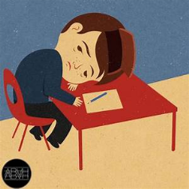  

NO TENER SUEÑO

NO TENER HAMBRE

NO TENER NI FRÍO NI CALOR

TENER BUENA LUMINOSIDAD

1.- Ahora a prepararnos para comenzar este desafío. Ve a Buscar tus materiales.



1. CUADERNO DE LENGUAJE
2. LÁPIZ NEGRO GRAFITO
3. LÁPIZ ROJO
4. GOMA
5. SACAPUNTA

2.- Te invito a revisar el texto que transcribirás. ¡Vamos por el desafío de hoy! siguiendo las siguientes instrucciones:

**DESARROLLO**

1. Debes leer con voz fuerte este breve cuento LO LEÍSTE
2. Escribir en tu cuaderno el objetivo y la fecha. ESTÁ ESCRITO
3. Subrayar el título. ESTÁ SUBRAYADO



**F**echa:

**Objetivo: Escribir texto en cuaderno, para desarrollar la creatividad y fortalecer la escritura.**

1. Debes transcribir el texto en tu cuaderno,

|  |
| --- |
| **C:\Users\MONICA\Desktop\2.jpg** |



**CIERRE**

1.- Revisa tu escritura y chequea lo siguiente:

1. Las palabras están bien escritas

¡Desafío completado!

Completado!

1. Estás escrito los punto y las comas

¡Felicitaciones!